Сориденте
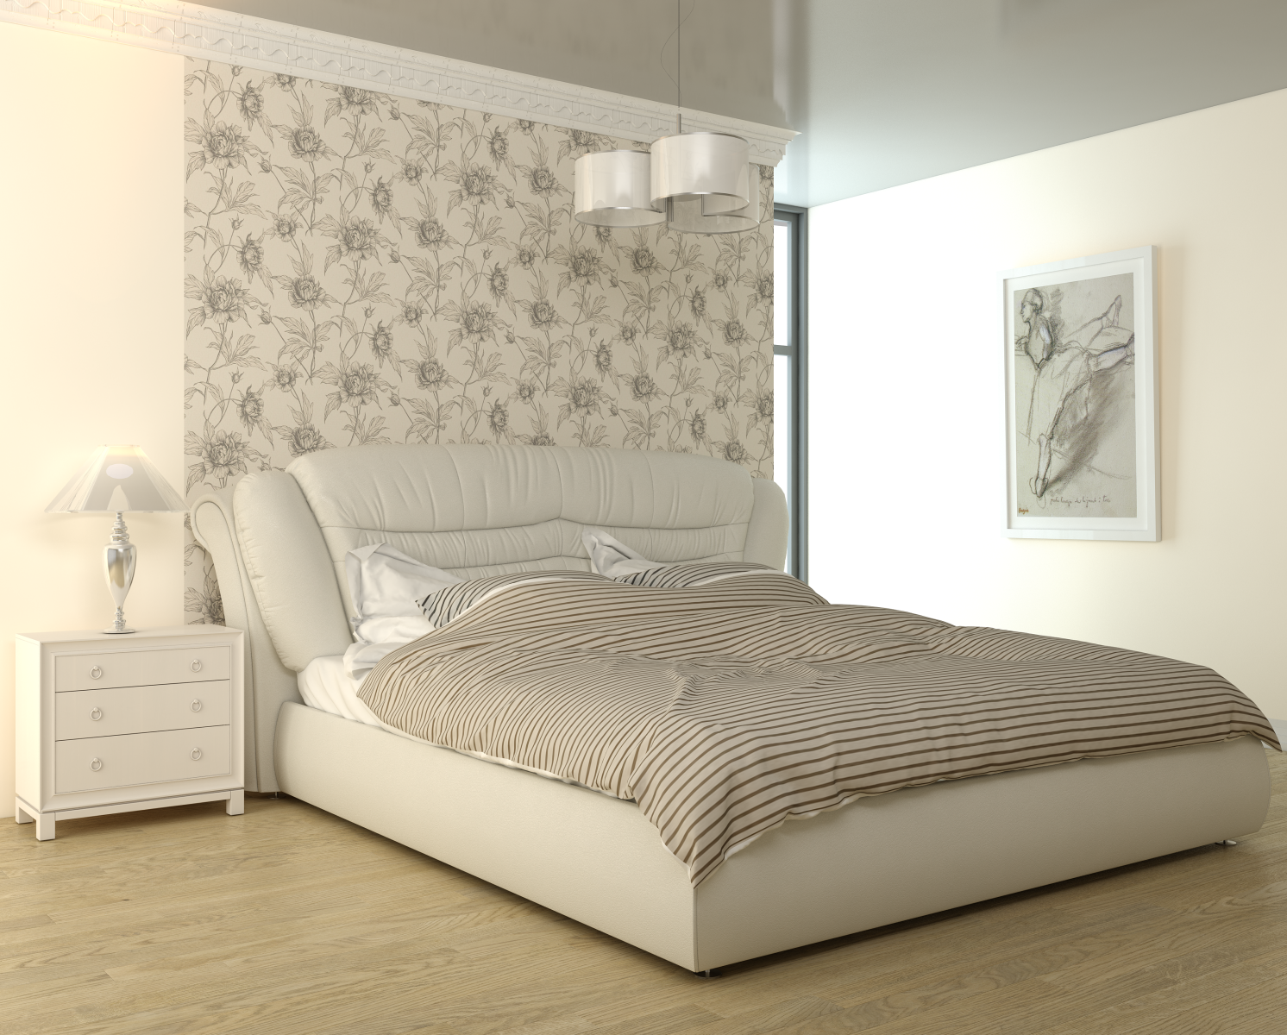
Роскошь и рельефность обивки, пышность форм и необычность исполнения - вот отличительные черты этой модели. Мягкое изголовье кровати обладает манящей притягательностью, дарящей своему владельцу негу и комфорт.
Кровать « Сориденте» оснащена подъемным механизмом газлифт и ящиком для белья. Съемный крой царги обеспечивает удобство при транспортировке.
Опускание рамы происходит без шума на специальные резиновые демпферы.
Подъем рамы легок и удобен, благодаря мягким кожаным ручкам.
Глубина ящика 15 см.
Бельевой ящик имеет ламинированное покрытие, что обеспечит легкую уборку от пыли.
Чехлы основания съемные.
Наличие матрасодержателя исключает сползание матраса при подъеме рамы.
Материалы, используемые для изготовления каркаса: Фанера, ДВП, ДСП, ЛМДФ, ЛДСП.
Мягкие элементы: ППУ, холкон, спанбонд.

Габаритные размеры Сориденте:

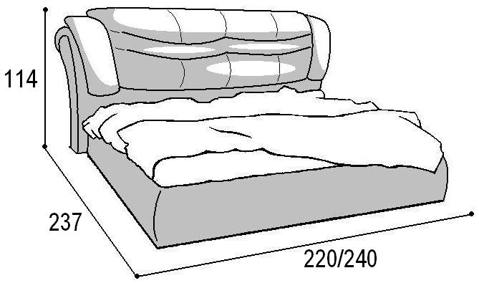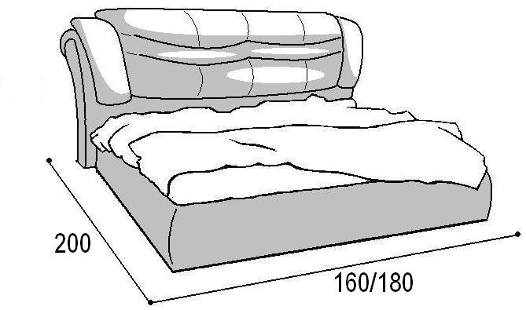
Кровать "Сориденте" Кровать "Сориденте" (спальное место)

Наименование |  | Объем,м3 | Масса,кг
Сориденте 1600 | Спинка | 0,9 | 32,5
 | Основание | 1,02 | 65
Сориденте 1800 | Спинка | 1,01
 | Основание | 1,14

Варианты исполнения:
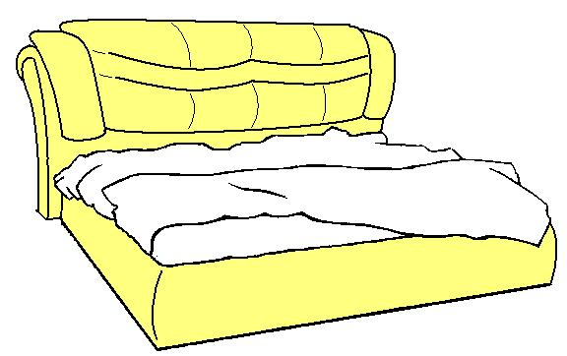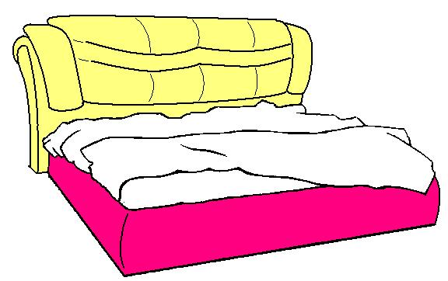
Вариант 1 Вариант 2

